RSS调度系统操作手册
登录与系统管理
版本：v1.0
生成日期：2026年8月18日
适用范围：系统登录、系统管理

文档信息
文档名称 | RSS调度系统操作手册
适用系统 | RSS调度系统
适用范围 | 登录、系统管理
文档版本 | v1.0
环境说明 | 基于当前真实测试环境生成

目录
文档信息
1. 文档说明
2. 系统登录
LOGIN-01 打开登录页面
LOGIN-02 输入登录信息
LOGIN-03 单击登录
LOGIN-04 确认首页
3. 系统管理
3.1 进入系统管理
3.2 用户管理
3.3 角色管理
3.4 菜单管理
3.5 字典管理
3.6 外部系统配置
4. 常见操作说明与范围

1. 文档说明
本手册用于说明当前真实 Web 系统中已经实际验证的登录和系统管理操作。正文只保留已确认的页面入口、按钮名称、必要输入和实际结果；未形成合格执行证据的功能不纳入正式步骤。
账号说明：请使用系统管理员分配的用户名和密码登录。手册不记录具体账号密码。

操作提示：新增、修改、删除或权限调整前，请先确认当前页面、目标对象和必要字段；删除类操作需要在确认提示中再次确认。

2. 系统登录

LOGIN-01 打开登录页面
操作：使用浏览器访问系统地址。
预期结果：显示“RSS调度系统”登录页面，并出现用户名、用户密码和“登 录”按钮。
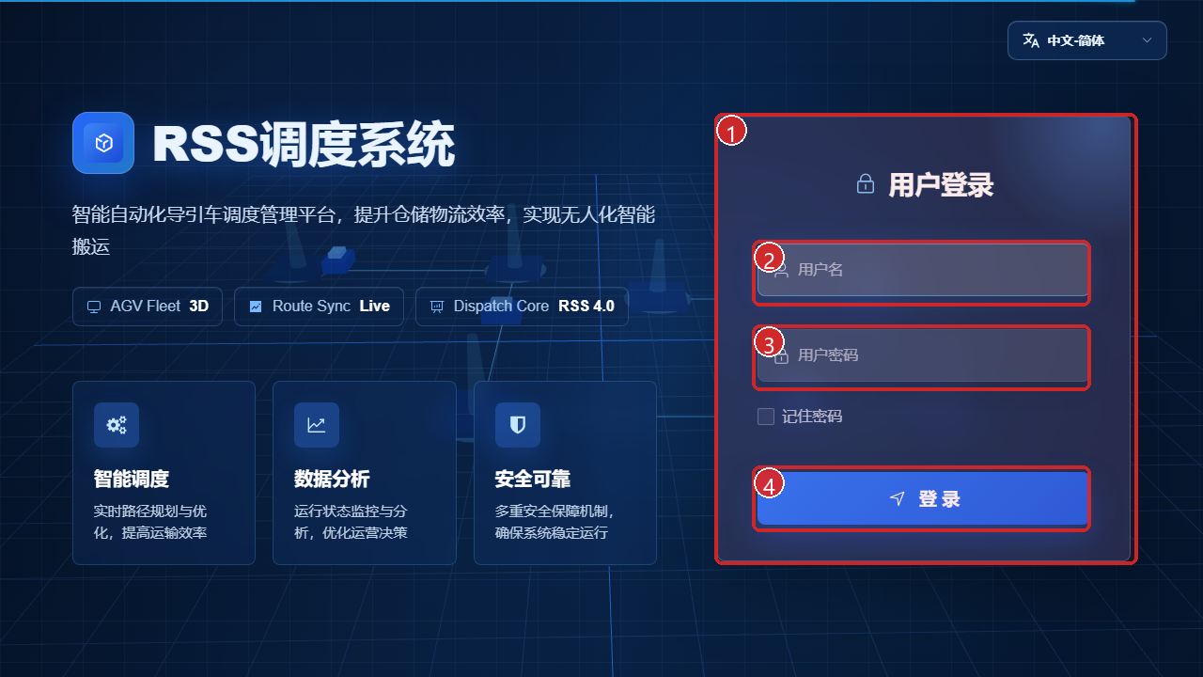
图 1 打开登录页面

LOGIN-02 输入登录信息
操作：在用户名和用户密码输入框中填写已分配的登录信息。
预期结果：输入框接受内容；密码以掩码形式显示。

LOGIN-03 单击登录
操作：单击“登 录”按钮。
预期结果：系统完成登录并进入首页。

LOGIN-04 确认首页
操作：查看登录后的首页内容。
预期结果：显示“调度总览”首页和系统导航。
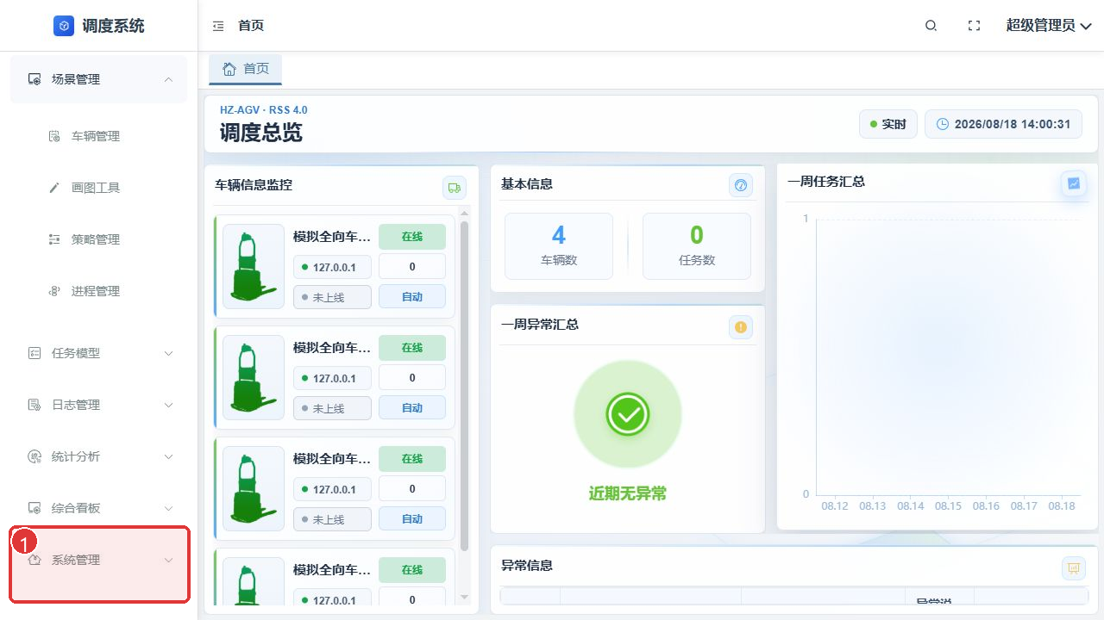
图 2 确认首页

3. 系统管理
登录后，在导航中展开“系统管理”。当前真实页面确认的子菜单包括用户管理、角色管理、菜单管理、字典管理和外部系统配置。

3.1 进入系统管理

SM-ENTRY-01 打开系统管理
操作：在导航中展开“系统管理”，再选择需要维护的子菜单。
预期结果：系统管理子菜单展开，显示用户管理、角色管理、菜单管理、字典管理和外部系统配置。
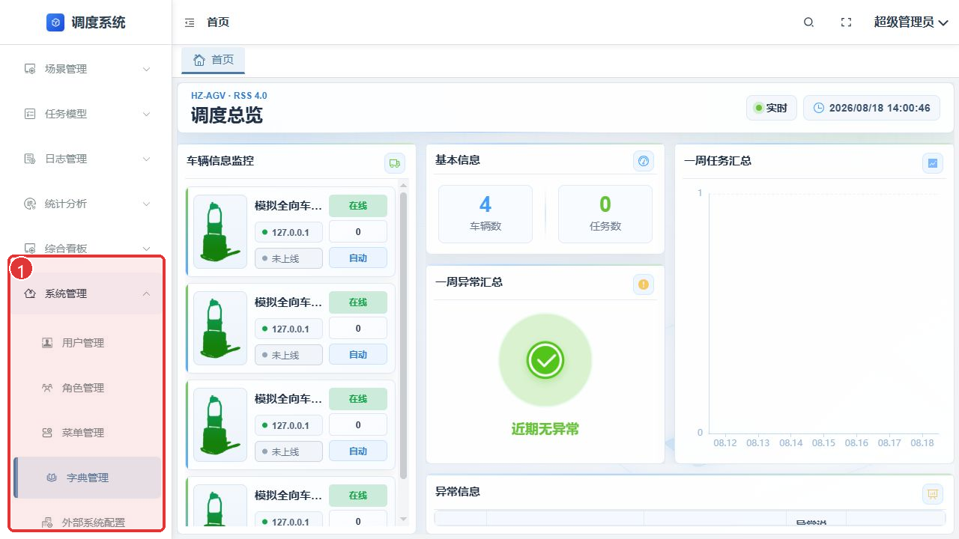
图 3 进入系统管理 - 打开系统管理

3.2 用户管理

SM-USER-01 查看用户列表
操作：进入“用户管理”，可按登录名或用户名输入条件并单击“搜索”。
预期结果：列表显示符合条件的用户和启用状态。
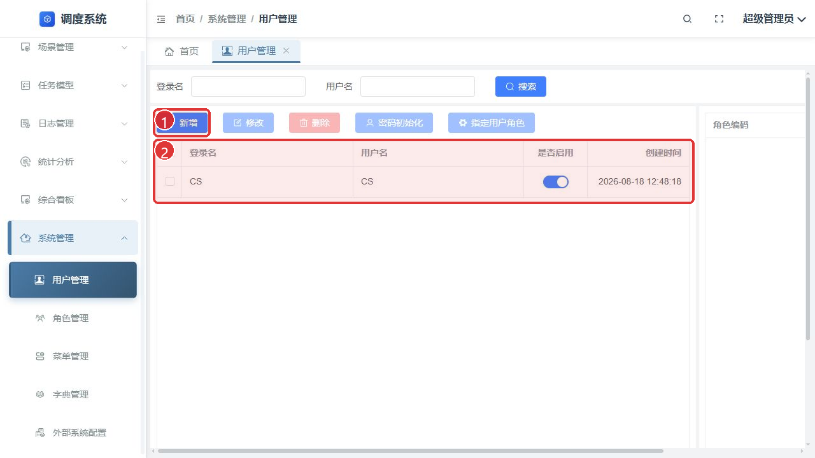
图 4 用户管理 - 查看用户列表

SM-USER-02 新增用户
操作：单击“新增”，填写登录名、用户名、密码、确认密码，确认“是否启用”后单击“确定”。
预期结果：用户保存成功并出现在用户列表中。
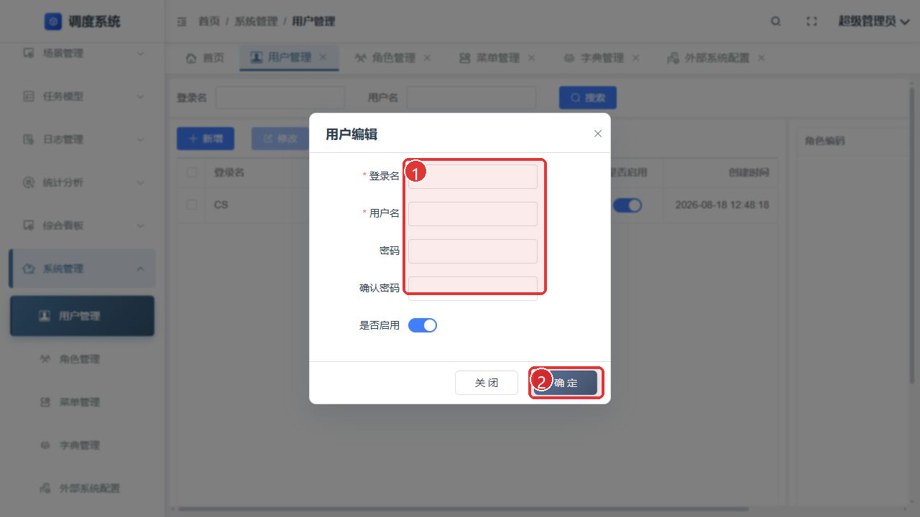
图 5 用户管理 - 新增用户

SM-USER-03 编辑用户
操作：勾选目标用户，单击“修改”，调整需要维护的字段后单击“确定”。
预期结果：用户信息保存成功，列表仍显示该用户。

SM-USER-04 删除用户
操作：勾选目标用户，单击“删除”，在确认提示中确认操作。
预期结果：用户从列表移除。执行前请确认目标对象。

SM-USER-05 指定用户角色
操作：勾选目标用户，单击“指定用户角色”，选择角色后保存。
预期结果：用户角色区域显示已关联的角色。
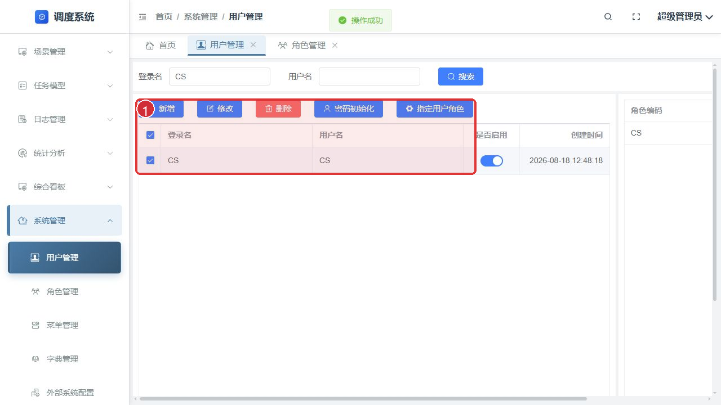
图 6 用户管理 - 指定用户角色

3.3 角色管理

SM-ROLE-01 查看角色列表
操作：进入“角色管理”，可按角色编码或角色名称查询。
预期结果：列表显示角色编码、角色名称、角色描述和创建时间。
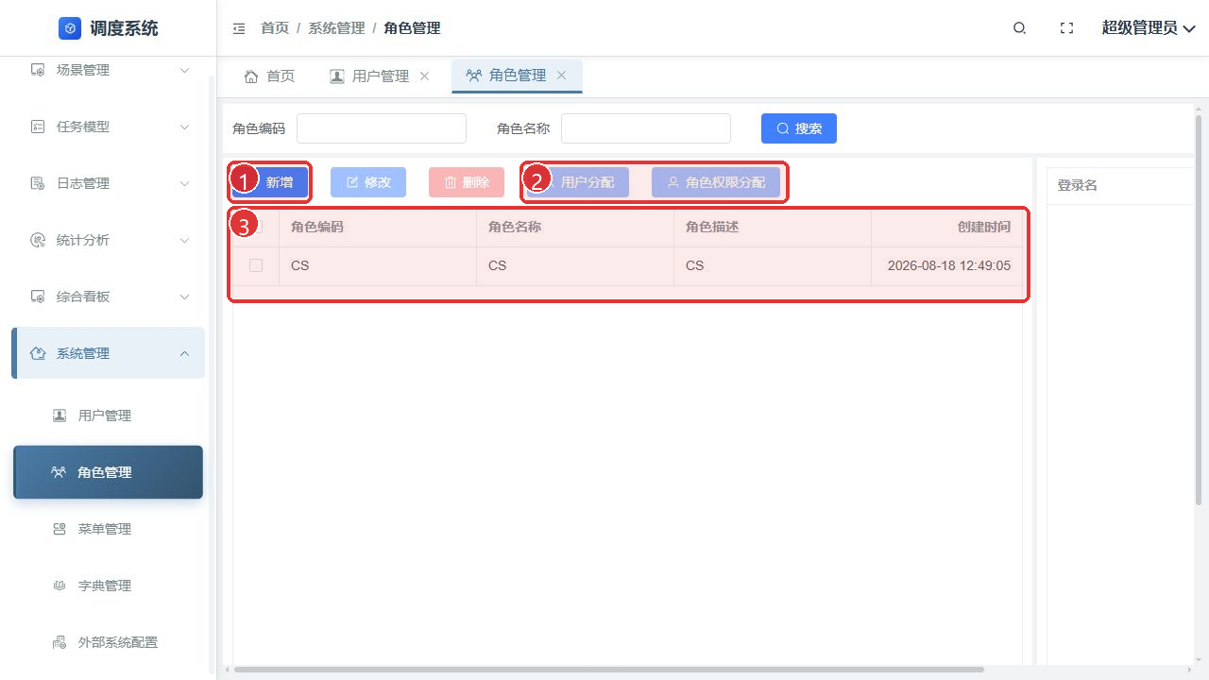
图 7 角色管理 - 查看角色列表

SM-ROLE-02 新增角色
操作：单击“新增”，填写角色编码、角色名称和角色描述后保存。
预期结果：角色保存成功并出现在角色列表中。

SM-ROLE-03 编辑角色
操作：勾选目标角色，单击“修改”，调整角色信息后保存。
预期结果：角色信息保存成功。

SM-ROLE-04 分配角色权限
操作：勾选目标角色，单击“角色权限分配”，按需要勾选权限并单击“确定”。
预期结果：权限对话框关闭，角色权限保存成功。
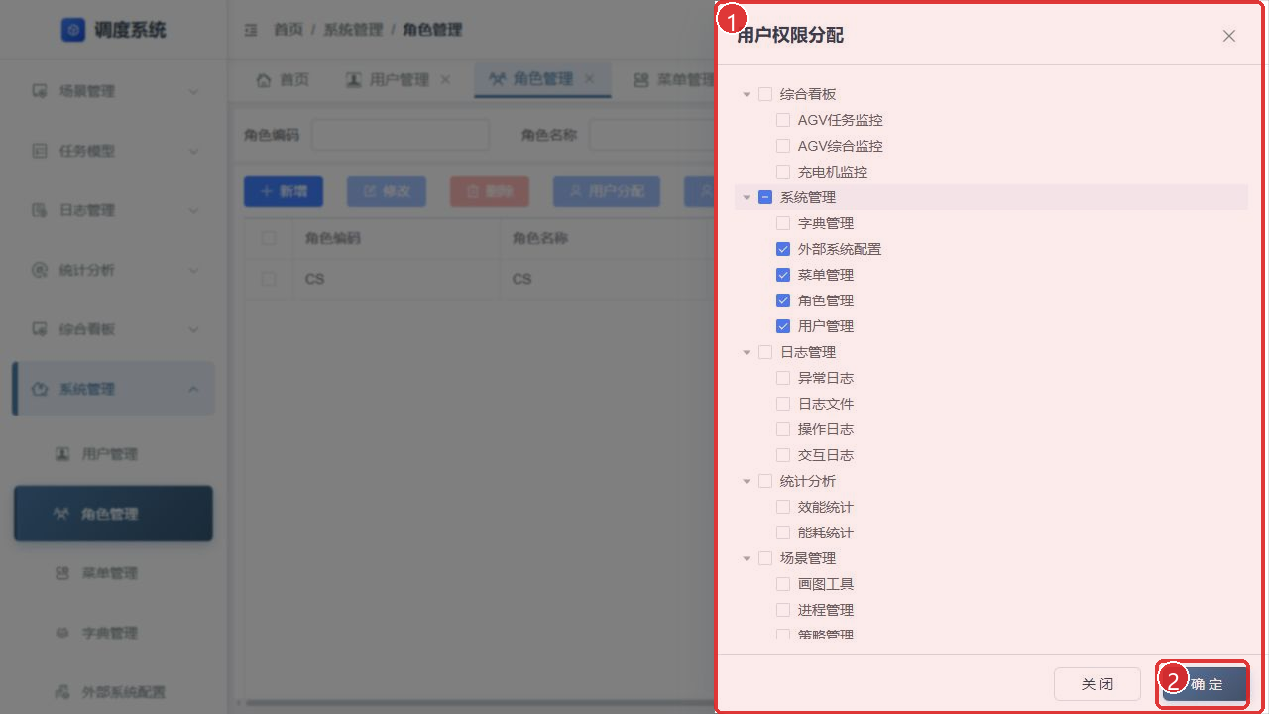
图 8 角色管理 - 分配角色权限

SM-ROLE-05 删除角色
操作：勾选目标角色，单击“删除”，在确认提示中确认操作。
预期结果：角色从列表移除。执行前请确认目标对象。

3.4 菜单管理

SM-MENU-01 维护菜单
操作：进入“菜单管理”，使用“新增”“修改”“删除”按钮维护菜单树及菜单表单；保存时填写必要字段。
预期结果：菜单树和菜单表单显示当前维护对象，保存后出现成功提示。
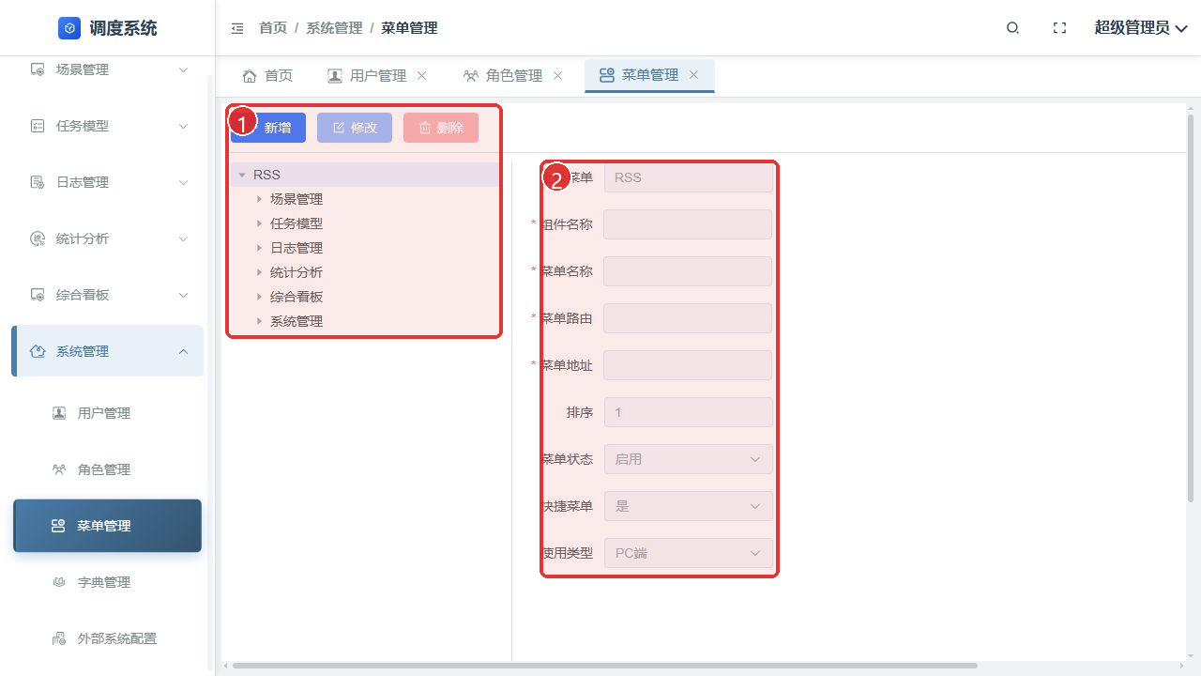
图 9 菜单管理 - 维护菜单

SM-MENU-02 查询菜单
操作：刷新页面或在菜单树中展开节点，定位目标菜单。
预期结果：菜单树显示目标节点，页面可继续进行编辑或删除。

SM-MENU-03 删除菜单
操作：选中目标菜单，单击“删除”，在确认提示中确认操作。
预期结果：菜单节点移除；刷新后不再出现在菜单树和导航中。执行前请确认目标对象。

3.5 字典管理

SM-DICT-01 新增字典类型
操作：进入“字典管理”，单击“新增”，填写字典名称、字典编码和排序后保存。
预期结果：字典类型出现在左侧字典树中。
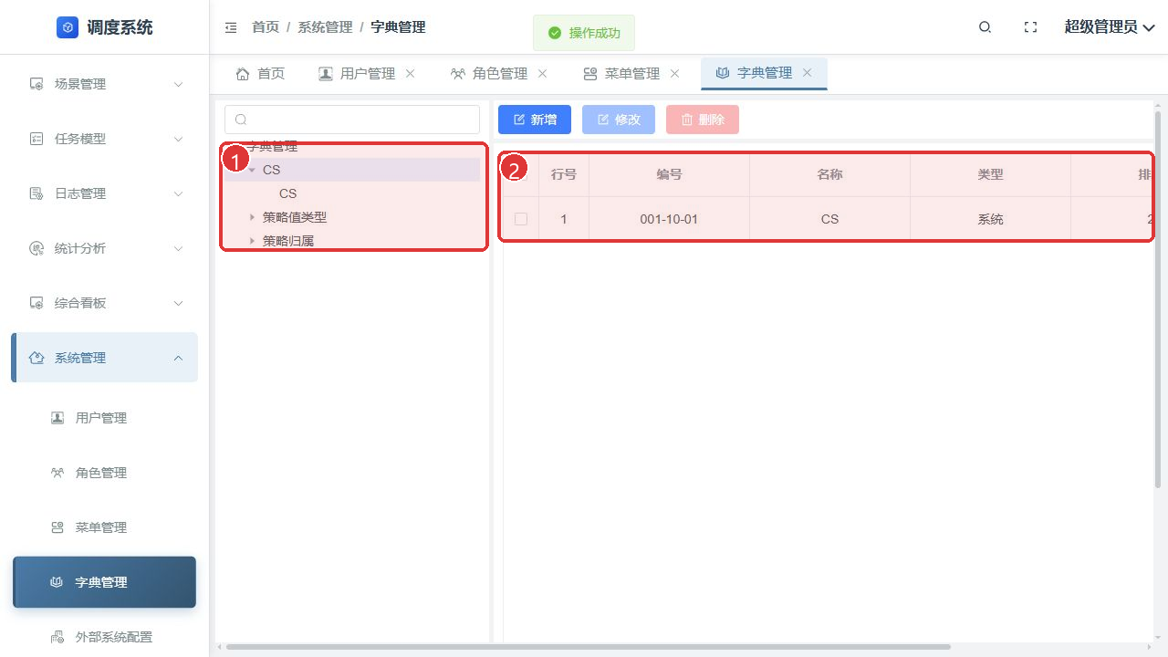
图 10 字典管理 - 新增字典类型

SM-DICT-02 新增字典子项
操作：选中字典类型，单击“新增”，填写字典子项的必要信息后保存。
预期结果：右侧列表显示新增字典子项。

SM-DICT-03 修改字典子项
操作：选中字典子项，单击“修改”，调整排序等信息后保存。
预期结果：字典子项仍存在，修改后的排序信息生效。

SM-DICT-04 查看字典子项
操作：刷新后先在左侧选择目标字典节点，再查看右侧列表。
预期结果：右侧显示该字典节点下的字典子项。

3.6 外部系统配置

SM-EXSYS-01 查看配置列表
操作：进入“外部系统配置”，可按系统编码或系统名称查询。
预期结果：列表显示符合条件的系统配置。
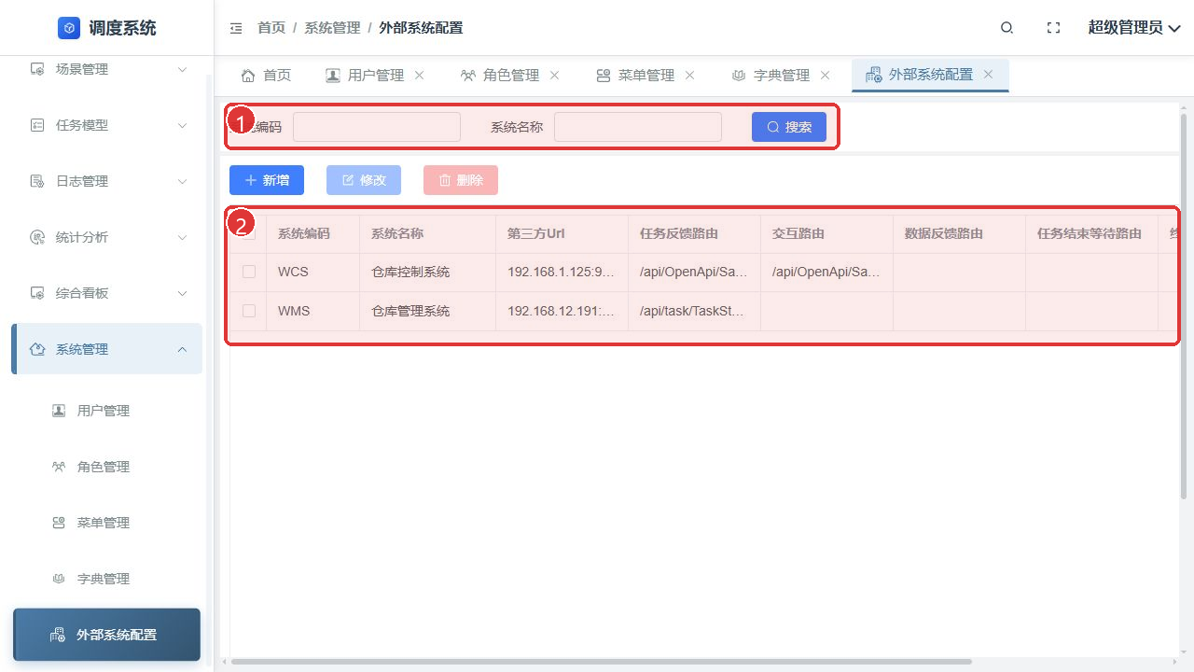
图 11 外部系统配置 - 查看配置列表

SM-EXSYS-02 新增配置
操作：单击“新增”，填写系统编码、系统名称、第三方 URL 和路由等必要字段后保存。
预期结果：配置保存成功并出现在列表中。

SM-EXSYS-03 编辑配置
操作：勾选目标配置，单击“修改”，调整地址或路由后保存。
预期结果：配置保留并显示修改后的内容。

SM-EXSYS-04 删除配置
操作：勾选目标配置，单击“删除”，在确认提示中确认操作。
预期结果：配置从列表移除。执行前请确认目标对象。

4. 常见操作说明与范围
本手册中的页面截图来自当前真实运行页面。截图中的非敏感示例数据仅用于帮助识别页面位置，不代表业务上必须使用同名数据。
字典管理的删除操作未列入本手册：已有真实页面执行结果显示当前页面拒绝删除系统类型。部门管理、参数配置、日志管理、登录失败、退出、密码重置、导入导出等也未列入，因为本阶段没有形成相应的合格真实操作证据。
后续扩展：如需补充上述功能，应先完成对应真实页面操作和结果确认，再单独增加文档截图与步骤。

